Format Observasi kemampuan membaca permulaan dengan menggunakan kartu kata
Siklus : 1(Pertama)
Tanggal : senin 24 September 2012
Tema/Sub Tema :Binatang/Binatang Peliharaan
NO | NAMA ANAK | ASPEK YANG DINILAI |  |  |  |  |  |  |  |  | KET
 |  | Menghubungkan lambang denga kata menurut simbol yang melambangkannya |  |  | Membaca kata sederhana |  |  | Membedakan kata yang mempunyai suku kata awal yang sama
 |  | ● | √ | ○ | ● | √ | ○ | ● | √ | ○
1 | Rifal |  |  | √ |  |  | √ |  |  | √
2 | Diza |  |  | √ |  |  | √ |  |  | √
3 | Tiwi |  |  | √ |  | √ |  |  | √
4 | Algi |  |  | √ |  | √ |  |  | √
5 | Rifki |  | √ |  |  | √ |  |  | √
6 | Arul |  | √ |  |  | √ |  | √
7 | Ronal |  | √ |  | √ |  |  | √
8 | Irwan | √ |  |  | √ |  |  | √
9 | Rahsya | √ |  |  | √ |  |  | √
10 | Devi | √ |  |  |  |  |  | √

Format Observasi kemampuan membaca permulaan dengan menggunakan kartu kata
Siklus : 1(Pertama) pertemuan ke II
Tanggal :Rabu 3 oktober 20112
NO | NAMA ANAK | ASPEK YANG DINILAI |  |  |  |  |  |  |  |  | KET
 |  | Menghubungkan lambang dengan kata menurut symbol yang melambangkannya. |  |  | Membaca kata sederhana. |  |  | Membedakan kata yang mempunyai suku kata awal yang sama.
 |  | ● | √ | ○ | ● | √ | ○ | ● | √ | ○
1 | Rifal |  |  | √ | √ |  |  | √ |  | √
2 | Diza |  |  | √ | √ |  |  | √
3 | Tiwi |  | √ |  | √ |  |  | √
4 | Algi |  | √ |  | √ |  |  | √
5 | Rifki |  | √ |  |  | √ |  |  | √
6 | Arul | √ |  |  |  | √ |  |  | √
7 | Ronal | √ |  |  |  | √ |  |  | √
8 | Irwan | √ |  |  |  | √ |  |  | √
9 | Rahsya | √ |  |  |  |  | √ |  | √
10 | Devi | √ |  |  |  |  | √

Format Observasi kemampuan membaca permulaan dengan menggunakan kartu kata

Siklus : 1I(Dua)

Tanggal : senin, 8 oktober 2012
Tema ,Sub Tema: Binatang, Jenis-jenis binatang
NO | NAMA ANAK | ASPEK YANG DINILAI |  |  |  |  |  |  |  |  | KET
 |  | Menghubungkan lambang denga kata menurut simbol yang melambangkannya |  |  | Membaca kata sederhana |  |  | Membedakan kata yang mempunyai suku kata awal yang sama
 |  | ● | √ | ○ | ● | √ | ○ | ● | √ | ○
1 | Rifal |  | √ |  | √ |  |  |  | √
2 | Diza |  | √ |  | √ |  |  |  | √
3 | Tiwi | √ |  |  | √ |  |  | √
4 | Algi | √ |  |  | √ |  |  | √
5 | Rifki | √ |  |  | √ |  |  | √
6 | Arul | √ |  |  | √ |  |  | √
7 | Ronal | √ |  |  | √ |  |  | √
8 | Irwan | √ |  |  |  | √ |  | √
9 | Rahsya |  |  |  |  | √
10 | Devi

Lembar observasi Guru membaca permulaan dengan kartu kata

Siklus :1 Pertemuan I
Hari/Tgl : Senin ,24 September 2012
No |  | Aktivitas yang di amati | Kategori |  |  | Keterangan
 |  |  | B | C | K
 |  |  | O | √ | ●
1 |  | Guru mempersiapkan media yang akan digunakan sesuai dengan tema dan karakter anak |  | √
2 |  | Guru menjelaskan kegiatan yang akan dilakukan |  |  | √
3 |  | Guru memberikan contoh |  | √
4 |  | Guru melibatkan anak dalam kegiatan ini |  | √
5 | Guru memberikan tugas kepada anak |  |  |  | √
6 | Guru memberikan pujian kepada anak |  |  |  | √

Keterangan :
B : Baik
C : Cukup
K : Kurang
Masamba, 2012
Observer

LIHATI

Format observasi aktivitas guru membaca permulaan dengan kartu kata

Siklus :1(pertama)
Hari /Tgl :Rabu , 3 oktober 2012
No |  | Aspek yang di amati | Kategori |  |  | Keterangan
 |  |  | B | C | K
 |  |  | O | √ | ●
1 |  | Guru mempersiapkan media yang akan digunakan sesuai dengan tema dan karakter anak |  | √
2 |  | Guru menjelaskan kegiatan yang akan dilakukan |  | √
3 |  | Guru memberikan contoh | √
4 |  | Guru melibatkan anak dalam kegiatan ini |  |  | √
5 | Guru memberikan tugas kepada anak |  |  | √
6 | Guru memberikan pujian kepada anak |  |  | √

Keterangan :
B: Baik
C: Cukup
k: Kurang
Masamba, 2012
Observer

LIHATI

Lembar observasi aktivitas guru membaca permulaan dengan kartu kata

Siklus : II
Hari / Tgl :Senin ,8 Oktober 2012
No |  | Aktivitas yang di amati | Kategori |  |  | Keterangan
 |  |  | B | C | K
 |  |  | O | √ | ●
1 |  | Guru mempersiapkan media yang akan digunakan sesuai dengan tema dan karakter anak | √
2 |  | Guru menjelaskan kegiatan yang akan dilakukan |  | √
3 |  | Guru memberikan contoh |  |  | √
4 |  | Guru melibatkan anak dalam kegiatan ini |  | √
5 | Guru memberikan tugas kepada anak |  |  | √
6 | Guru memberikan pujian kepada anak |  | √

Keterangan :
B : Baik
C : Cukup
K : Kurang
Masamba, 2012
Observer

LIHATI

Hasil Observasi Aktivitas Anak Siklus I Pertemuan I
Hari : Senin, 24 September 2012
No | Aktivitas yang di amati | Kategori |  |  | Keterangan
 |  | B | C | K
1 | Anak memperhatikan guru saat menjelaskan cara penggunaan kartu kata |  |  | √ | Anak tidak memperhatikan guru saat menjelaskan cara penggunaan kartu kata
2 | Anak terlibat dalam kegiatan penggunaan kartu kata |  |  | √ | Anak tidak terlibat dalam kegiatan penggunaan kartu kata
3 | Anak menyelesaikan tugas yang di berikan guru |  |  | √ | Anak tidak menyelesaikan tugas yang diberikan walaupun dengan bantuan guru
Keterangan :
B : Baik
C : Cukup
K : Kurang
Masamba, 24September 2012
Observer,

LIHATI

Hasil Observasi Aktivitas Anak Siklus I Pertemuan II
Hari : Rabu, 3 Oktober 2012
No | Aktivitas yang di amati | Kategori |  |  | Keterangan
 |  | B | C | K
1 | Anak memperhatikan guru saat menjelaskan cara penggunaan kartu kata |  | √ |  | anak memperhatikan guru saat menjelaskan cara penggunaan kartu kata
2 | Anak terlibat dalam kegiatan penggunaan kartu kata |  | √ |  | Anak terlibat dalam sebagian kegiatan penggunaan kartu kata
3 | Anak menyelesaikan tugas yang di berikan guru |  | √ |  | Anak dapat menyelesaikan tugas dengan bantuan guru
Keterangan :
B : Baik
C : Cukup
K : Kurang
Masamba 3 Oktober 2012
Observer,

LIHATI

Hasil Observasi Aktivitas Anak Siklus II

Hari : Senin, 8 Oktober 2012
No | Aktivitas yang di amati | Kategori |  |  | Keterangan
 |  | B | C | K
1 | Anak memperhatikan guru saat menjelaskan cara penggunaan kartu kata | √ |  |  | Anak memperhatikan guru saat menjelaskan cara penggunaan kartu kata
2 | Anak terlibat dalam kegiatan penggunaan kartu kata | √ |  |  | Anak terlibat dalam kegiatan pengguaan kartu kata mulai awal sampai akhir
3 | Anak menyelesaikan tugas yang di berikan guru | √ |  |  | Anak dapat menyelsaikan tugas tanpa bantuan guru
Keterangan :
B : Baik
C : Cukup
K : Kurang
Masamba, 8 Oktober 2012
Observer,
LIHATI

Hasil Observasi Aktivitas Anak Siklus II Pertemuan II
Hari : Senin, 15 Oktober 2012
No | Aktivitas yang di amati | Kategori |  |  | Keterangan
 |  | B | C | K
1 | Anak memperhatikan guru saat menjelaskan cara penggunaan kartu kata | √
2 | Anak terlibat dalam kegiatan penggunaan kartu kata | √
3 | Anak menyelesaikan tugas yang di berikan guru | √
Keterangan :
B : Baik
C : Cukup
K : Kurang
Masamba, 15 Oktober 2012

LIHAITI
RUBRIK PENILAIAN

- Anak memperhatikan guru saat menjelaskan cara penggunaan kartu kata
B : Baik jika anak memperhatikan guru saat menjelaskan cara penggunaan kartu kata
C : Cukup jika beberapa anak yang memperhatikan guru saat menjelaskan cara penggunaan kartu kata
K : Kurang jika anak tidak memperhatikan guru saat menjelaskan cara penggunaan kartu kata
- Anak terlibat dalam kegiatan penggunaan kartu kata
B : Baik jika anak terlibat dalam kegiatan penggunaan kartu kata mulai awal sampai akhir
C : Kurang jika anak terlibat dalam sebagian kegiatan penggunaan kartu kata
K : Kurang jika anak tidak terlibat dalam kegiatan penggunaan kartu kata
- Anak menyelesaikan tugas yang di berikan guru
B : Anak dapat menyelesaikan tugas tanpa bantuan guru
C : Anak dapat menyelesaikan tugas dengan bantuan guru
K : Anak tidak menyelesaikan tugas yang di berikan walaupun dengan bantua guru

Lembar observasi Guru membaca permulaan dengan kartu kata

Siklus :1 Pertemuan I
Hari/Tgl : Senin ,24 September 2012
No | Aktivitas yang di amati | Kategori |  |  | Keterangan
 |  | B | C | K
1 | Guru menyediakan kartu kata sesuai dengan tema |  | √ |  | Guru menyediakan kartu kata kurang sesuai dengan tema
2 | Guru menjelaskan kegiatan yang akan di kerjakan |  |  | √ | Guru tidak menjelaskan kegiatan yang akan dikerjakan
3 | Guru memperkenalkan kata yang ada pada kartu kata |  |  | √ | Guru tidak memperkenalkan kata yang akan digunakan dalam penggunaan kartu kata misalnya ayam, angsa, kambing dan kucing
4 | Guru memberikan motivasi pada anak untuk melaksanakan permainan |  |  | √ | Guru tidak memberikan motivasi pada anak dalam penggunaan kartu kata
Keterangan :
B : Baik
C : Cukup
K : Kurang
Masamba, 2012
Observer

LIHATI

Lembar observasi Guru membaca permulaan dengan kartu kata

Siklus :1( Pertama) pertemuan ke II
Hari/Tgl : Rabu ,3 oktober 2012
No | Aktivitas yang di amati | Kategori |  |  | Keterangan
 |  | B | C | K
 |  | O | √ | ●
1 | Guru menyediakan kartu kata |  | √ |  | Guru menyediakan kartu kata tapi masih kurang
2 | Guru menjelaskan kegiatan yang akan di kerjakan |  |  | √ | Guru menjelaskan kegiatan yang dikerjakan anak dengan baik
3 | Guru memperkenalkan kata yang ada pada kartu kata |  | √ |  | Guru kurang memperkenalkan kata yang ada pada kartu kata mis ayam, bebek, kucing dan kambing
4 | Guru memberikan motivasi pada anak untuk melaksanakan permainan |  |  | √ | Guru kuraang memberikan motivasi pada anak
Keterangan :
B : Baik
C : Cukup
K : Kurang
Masamba, 2012
Observer
LIHATI

Lembar observasi Guru membaca permulaan dengan kartu kata

Siklus :1I
Hari/Tgl : Senin ,8 oktober 2012
No | Aktivitas yang di amati | Kategori |  |  | Keterangan
 |  | B | C | K
 |  | O | √ | ●
1 | Guru menyediakan kartu kata sesuai dengan tema | √ |  |  | Guru menyediakan kartu kata sesuai dengan dan terlaksana dengan baik
2 | Guru menjelaskan kegiatan yang akan di kerjakan | √ |  |  | Guru menjelaskan kegiatan yngan akan dikerjakan anak dengan baik
3 | Guru memperkenalkan kata yang ada pada kartu kata | √ |  |  | Guru memperkenalkan kata yang anada pada kartu kata misalnya kata ayam, angsa, kambing dan kucing dengan baik
5 | Guru memberikan motivasi pada anak untuk melaksanakan permainan | √ |  |  | Guru memberikan motivasi pada anak dengan baik selam proses pembelajaran berlangsung
Keterangan :
B : Baik
C : Cukup
K : Kurang
Masamba, 2012
Observer

LIHATI

Format observasi aktivitas guru membaca permulaan dengan kartu kata

Siklus :1(pertama)
Hari /Tgl :Rabu , 3 oktober 2012
No |  | Aspek yang di amati | Kategori |  |  | Keterangan
 |  |  | B | C | K
 |  |  | O | √ | ●
1 |  | Guru mempersiapkan media yang akan digunakan sesuai dengan tema dan karakter anak | √
2 |  | Guru menjelaskan kegiatan yang akan dilakukan | √
3 |  | Guru memberikan contoh | √
4 |  | Guru melibatkan anak dalam kegiatan ini | √
5 | Guru memberikan tugas kepada anak |  | √
6 | Guru memberikan pujian kepada anak |  | √

Keterangan :
B: Baik
C: Cukup
k: Kurang
Masamba, 2012
Observer

LIHATI
RIWAYAT HIDUP

LIHATI, lahir pada tanggal 10 Oktober 1990 dari pasangan Alm.SYAMSIR dan HAYATI sebagai anak pertama dari 5 bersaudara. Mengawali pendidian pada tahun 1996 di SDN NO 148 Balebo Desa Balebo Kecamatan Masamba Kabupaten Luwu Utara.
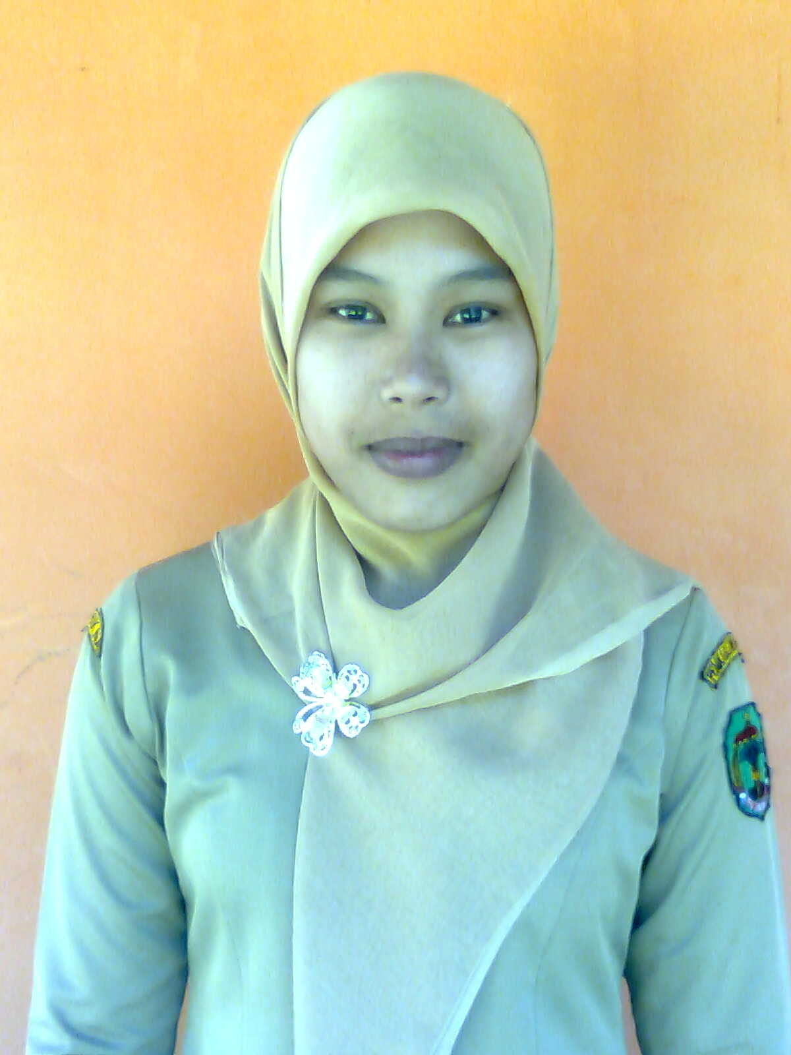
dan tamat pada tahun 2001 kemudian lanjut di MT.s Muhammadiyah Masamba dan tamat 2004 lalu lanjut di MA.Muhammadiyah Balebo Kecamatan Masamba Kabupaten Luwu Utara dan tamat tahun 2007 . Kemudian mengawali karier sebagai guru sukarela / honorer pada tahun 2009 di RA. Al- Ikhlas Kamiri, dan pindah pada tahun 2011 mengajar di TK.Lallo Sarana Kecamatan Masamba Kabupaten Luwu Utara dan pada tahun 2007 masuk di FIP UNM dengan Jurusan Pendidikan Guru Pendidikan Anak Usia Dini (PGAUD).

